单位名称 | 德州和美饲料有限公司
单位地址 | 德州市陵城区经济开发区扶丰街
企业联系人 | 杭振伟 | 陪同人 | 杭振伟
现场调查人员 | 王克利 | 资格证书号 | 鲁P20220051
现场调查人员 | 曹 硕 | 资格证书号 | 鲁P20230060
现场检测人员 | 王克利 | 资格证书号 | 鲁P20220051
现场检测人员 | 曹 硕 | 资格证书号 | 鲁P20230060
现场检测时间 | 2024.11.12
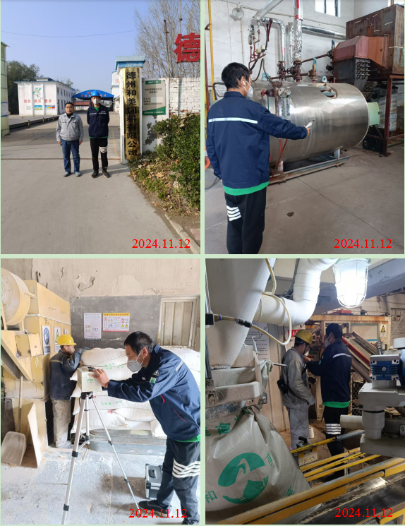
现场服务影像：

